东航集团集采实施平台
采购人【单一来源】操作指南

2019年03月
客户成功部

目 录

1. 新建采购项目 3
2. 发起采购阶段 3
3. 等待供应商报价 5
4. 确定中标人阶段 5

新建采购项目
- 采购人通过账号和密码登录，请在采购申请处【新建采购申请】，非招标公司直接创建采购申请，如果需要走合同系统，需从erp下达采购；
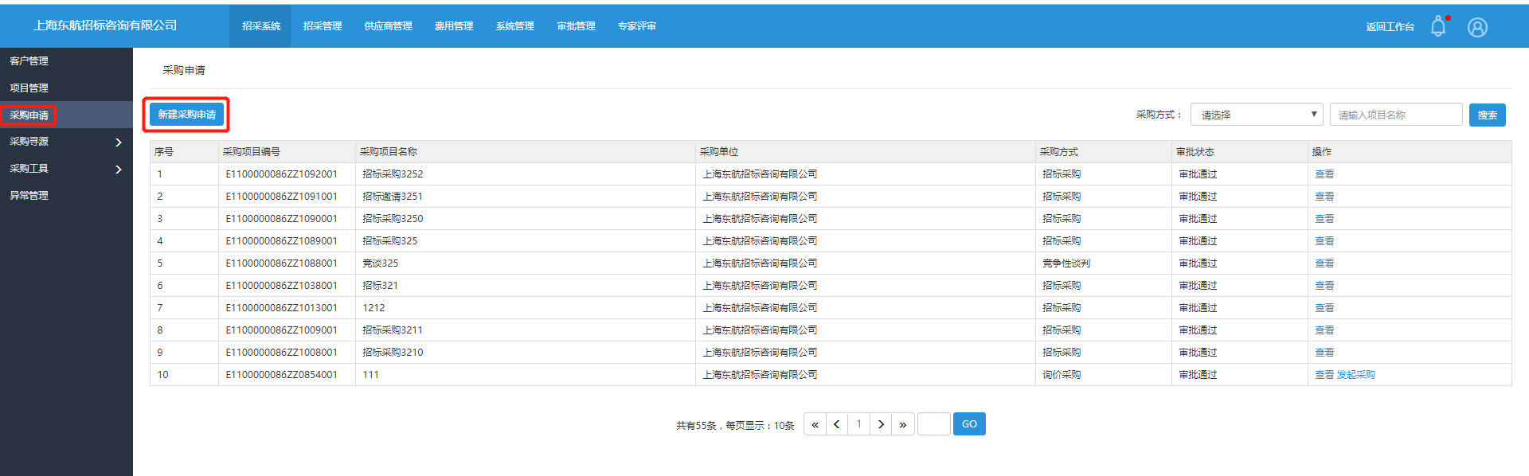
- 请选择非招标采购
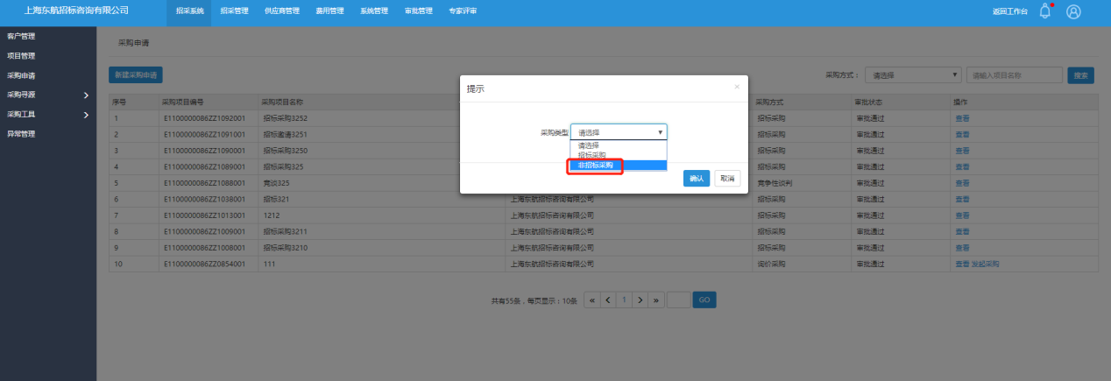
- 请填写采购信息、采购方式等信息，所有信息填写无误后，点击【提交】。
从erp下达的采购，只需编辑项目名称与编号，现有数据无需编辑；
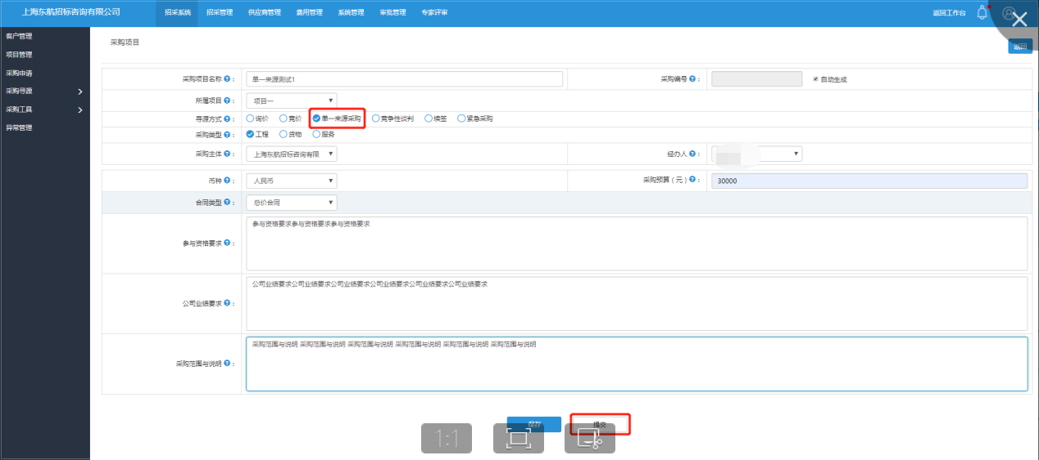

发起采购阶段
1.提交后，请在采购申请列表页点击【发起采购】按钮，发起采购。
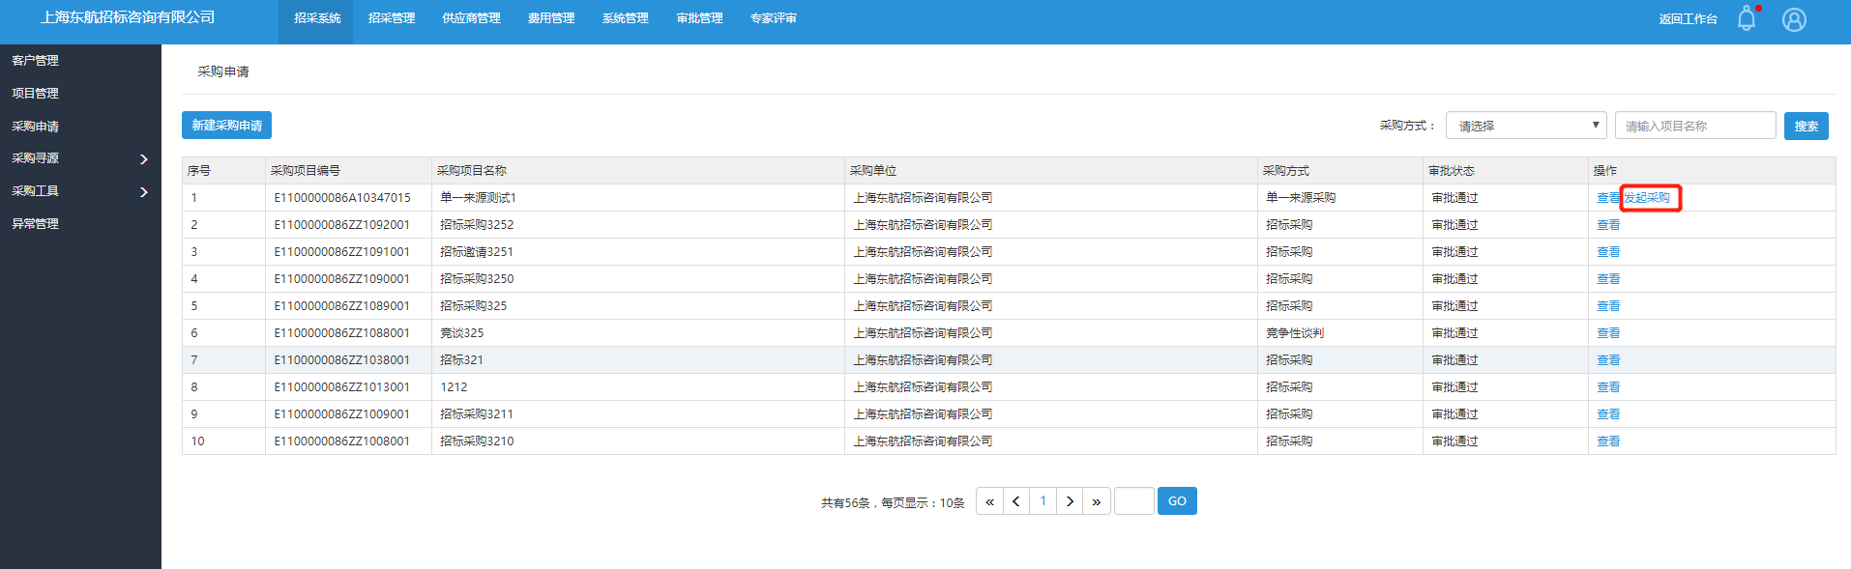
- 请点击【采购寻源-单一来源-继续任务】进行单一来源的采购配置，页面信息输入正确后，点击【选择供应商】按钮，供应商选择后请点击【发送邀请】。
注：发送邀请后，系统将发送邀请信息通知该供应商。
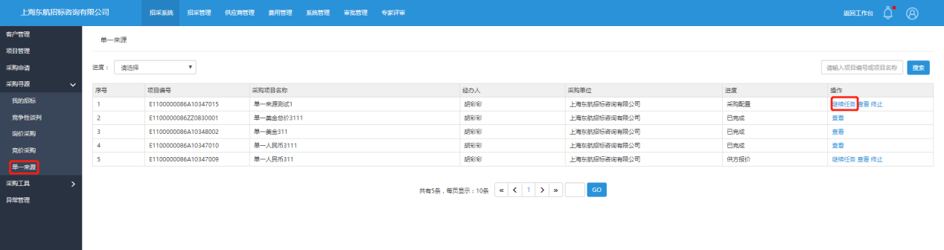
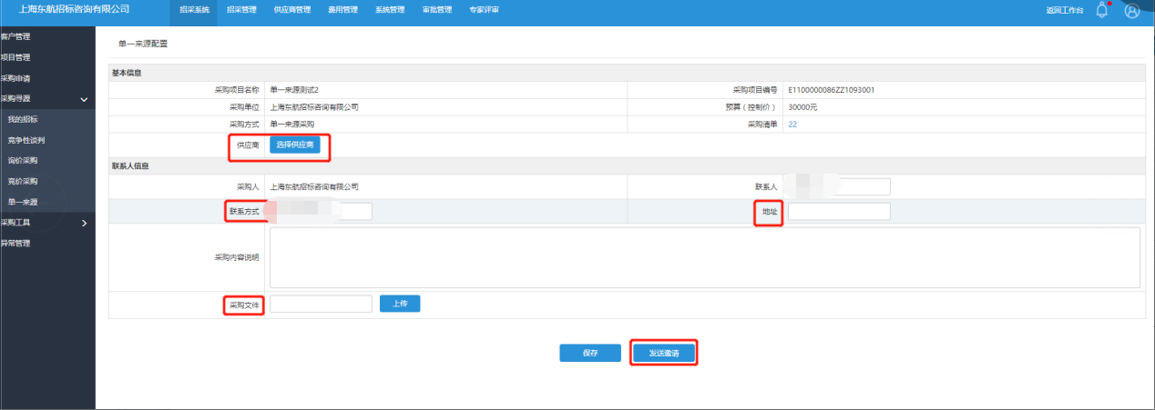

3.等待供应商报价
1【发出邀请】后，请等待供应商报价；请登录系统单击【单一来源-继续任务】查看报价信息
2.供应商报价后，等待采购商确认报价，如报价有疑问，采购商可要求供应商【重新报价】并填写驳回理由，供应商可再次报价。
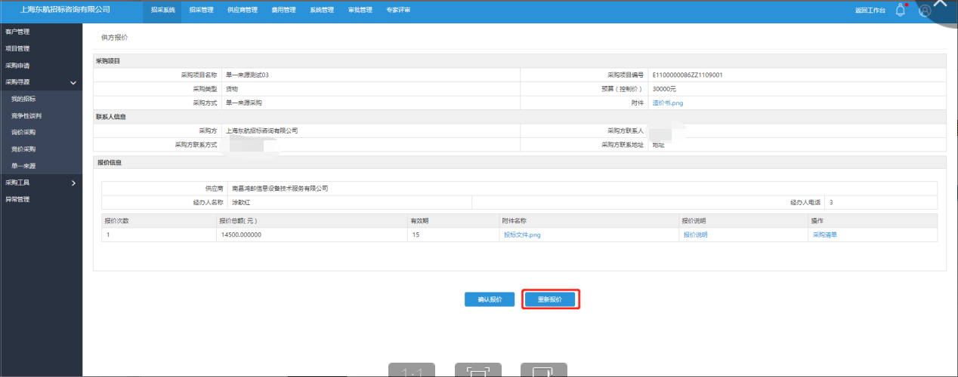
3.供应商报价后，如报价符合要求，采购商可单击【确认报价】
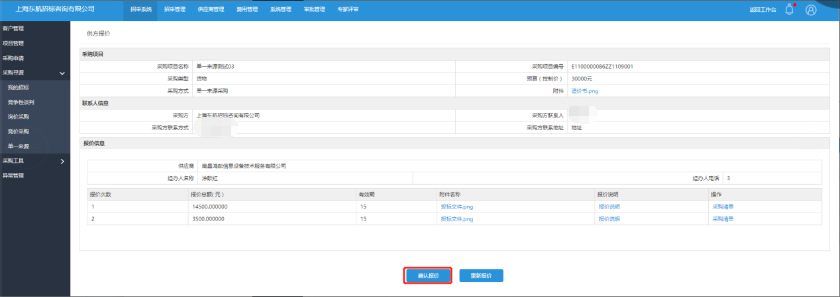

4.确认中标人阶段
1.确认报价后，请填写成交说明，点击【发送成交通知】
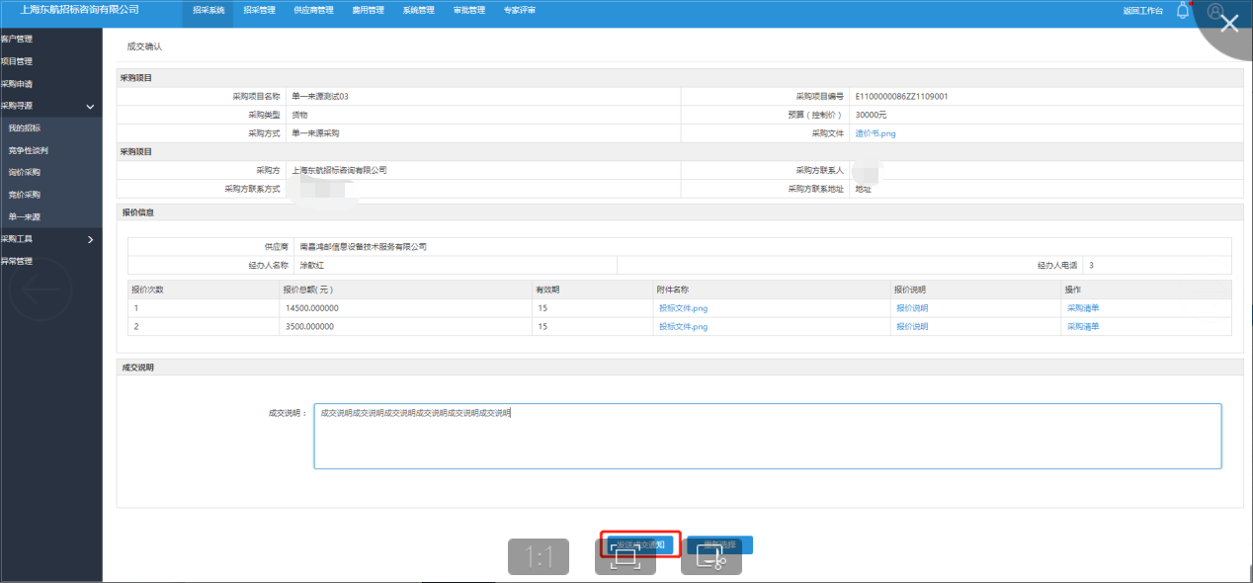

2.发送成交通知后，页面生成合同，可在【合同管理-公告管理】查看该项目合同。
